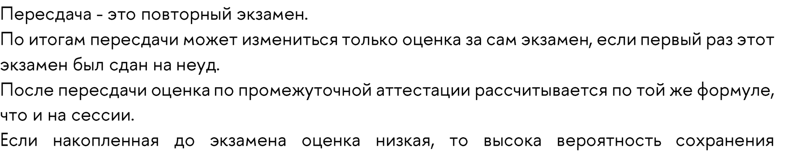

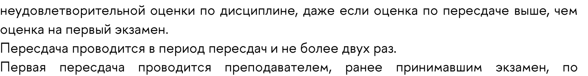

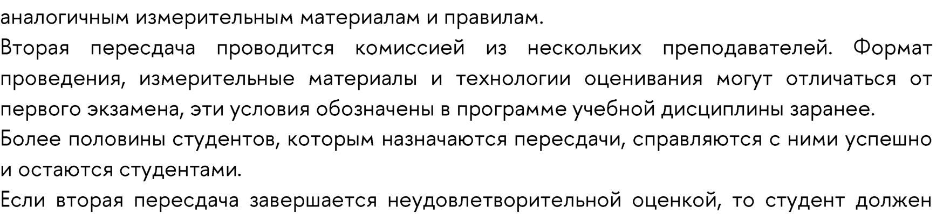
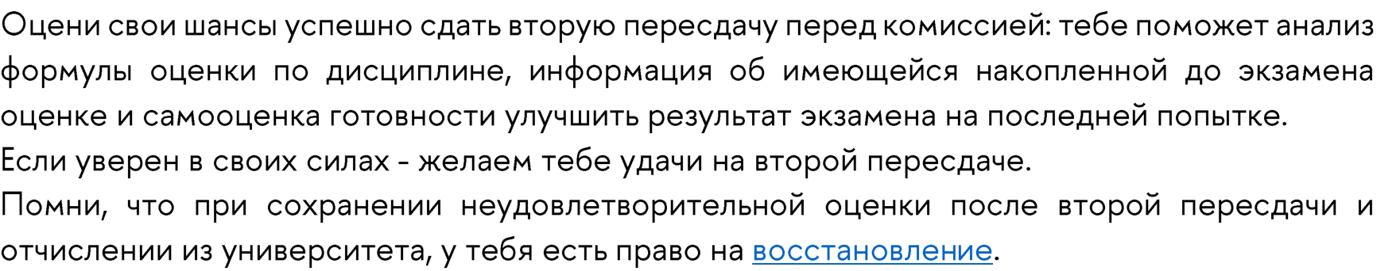
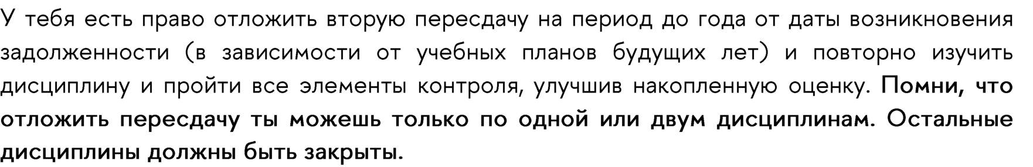
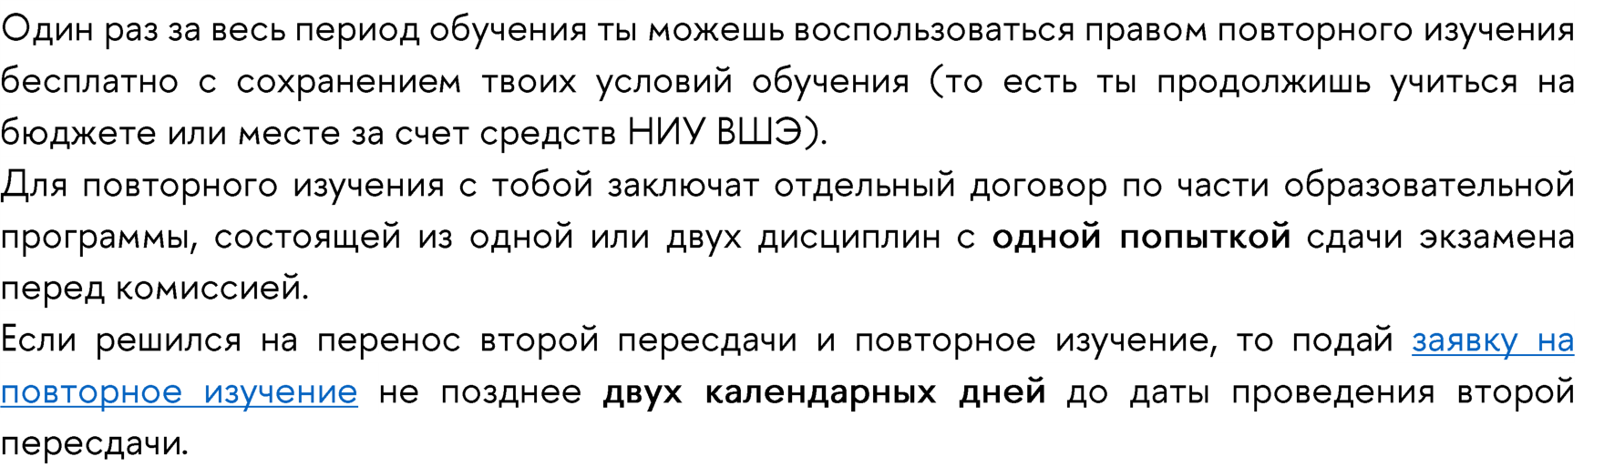
ПАМЯТКА СТУДЕНТУ ОТДЕЛЬНОЙ КАТЕГОРИИ: пересдача экзаменаПравила и факты

Симеет право пойти на пересдачу, если у него по промежу
Пересдача -это повторный экзамен.
По итогам пересдачи может измениться только оценка за сам экзамен, если первый раз этот экза
После пересдачи оценка по промежуточной аттестации рассчитывается по той же формуле, что и н
Если накопленная до экзамена оценка низкая, то высока вероятностьсохранения неудовле
Пересдача проводится в период пересдачи не более двух раз.
Первая пересдача проводится преподавателем, ранее принимавшим экзамен, по аналоги
Вторая пересдача проводится комиссией из нескольких преподавателей.Формат проведен
Более половиныстудентов, которым назначаются пересдачи, справляются с ними успешно и оста
Если вторая пересдача завершается неудовлетворительной оценкой, то студент должен быть отч
Более 70 % студентов, отчисленных из университета, восстанавливаются в течение одного -двух ле
Студенты, которые в ходе периода пересдач сохранили одну или две неудов

Оцени свои шансы успешно сдать вторую пересдачу передкомиссией: тебе поможет анализ формул
Если уверен в своих силах -желаем тебе удачи на второй пересдаче.
Помни,что при сохранении неудовлетворительной оценки после второй пересдачи и отчисле
У тебя есть право отложить вторуюпересдачу на период до года от даты возникновения зад
Один раз за весь период обучения ты можешь воспользоваться правом повторного изучения бесплатн
Для повторного изучения с тобой заключат отдельный договор по части образовательной программ
Если решился на перенос второй пересдачи и повторное изучение, то подаа повтор

